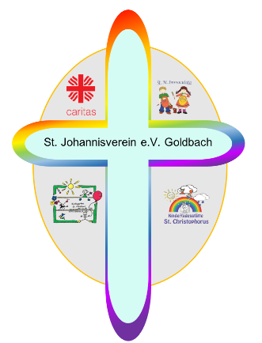

St. Johannisverein e.V. Hauptstraße 42, 63773 Goldbach

15.04.2021

Sehr geehrte Eltern,

nach dem neuen Newsletter 416 vom 13.04.2021 des Bayerischen Staatsministeriums
für Familie, Arbeit und Soziales, werden auch für die Monate
April und Mai 2021 keine Beiträge erhoben, wenn ihr Kind weniger als
6 Tage im Monat die Einrichtung besucht.

Da wir den Einzug für April per 15.04.2021 bereits veranlasst haben, werden
wir eine eventuelle Erstattung mit dem Einzug am 15.05.2021 veranlassen.

Den Beitrag für Mai 2021 werden wir ebenfalls regulär zum 15.05.2021 einziehen und
eine eventuelle Erstattung im Juni veranlassen.

Für die Betreuung im Monat März mit mehr als 5 Tagen haben wir den Beitrag rückwirkend
am 15.04.2021 eingezogen.

Wir bedanken uns für Ihr Verständnis.

Mit freundlichen Grüßen

Sabine Hetzel
Verwaltungsleitung
St. Johannisverein e.V.

